**ELK入门及如何搭建**

1. **ELK是什么？**

在项目初期的时候，大家都是赶着上线，一般来说对日志没有过多的考虑，当然日志量也不大，所以用log4j就够了，随着应用的越来越多，日志散落在各个服务器的logs文件夹下，确实有点不大方便。

当我们需要日志分析的时候你大概会这么做：直接在日志文件中 grep、awk 就可以获得自己想要的信息。

那你们想过这种方式的问题吗？

1.日志量太大如何归档、文本搜索太慢怎么办、如何多维度查询

2.应用太多，面临数十上百台应用时你该怎么办

3.随意登录服务器查询log对系统的稳定性及安全性肯定有影响

4.如果使用人员对Linux不太熟练那面对庞大的日志简直要命。

ELK因此就应运而生，那么为什么要用ELK呢？ELK又能给我们解决哪些问题呢？

1.日志统一收集，管理，访问。查找问题方便安全:收集放到搜索引擎中。也就就是ELK中的E表示es：分布式搜索引擎存储库。是一个Nosql。其核心是倒排索引库。可存TB级的数据。

2.使用简单，可以大大提高定位问题的效率：一个页面搞定所有查询。K：kibana。

3.可以对收集起来的log进行分析。L：Logstash，就是用收集日志。会部署到应用服务器上面。还可以提供过滤功能。

4.能够提供错误报告，监控机制。

1. **ELK架构设计**

ELK是三个开源软件的缩写，分别表示：Elasticsearch , Logstash, Kibana , 它们都是开源软件

**1. LogStash**

     它可以流放到各自的服务器上收集Log日志，通过内置的ElasticSearch插件解析后输出到ES中

**2.ElasticSearch**

   这是一个基于Lucene的分布式全文搜索框架，可以对logs进行分布式存储，有点像hdfs。此为ELK的核心组件，日志的分析以及存储全部由es完成，因此在后面的课程中我们还会对此进行重点讲解。

**3. Kibana：论坛。大屏展示**

   它可以多维度的展示es中的数据。可提供图表展示，造出一些非常炫酷的页面。这也解决了用mysql存储带来了难以可视化的问题。他提供了丰富的UI组件，简化了使用难度，数据在es中的展示是比较让人蛋疼的，后面再讲es的时候让大家看看。

目前ELK主要有两种框架：

1.普通框架:这一套框架不会影响生成应用。唯一形象的就是logstash会耗一点系统资源。

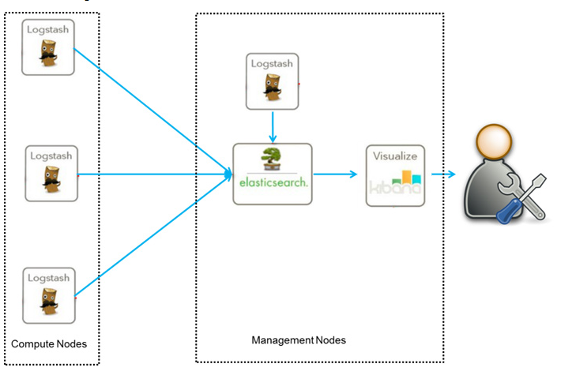

2.个性化扩展框架（针对日志数据需要二次处理以及多方使用的场景）：kafka(不建议用，除非针对TB数据):

Filebeat:

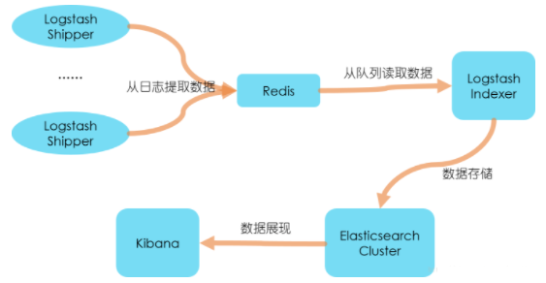

三、**如何快速搭建一套稳定的ELK环境**

1.官方下载 :https://www.elastic.co/cn/products/4.6.1

2.版本：elasticsearch 2.4.6, lucene版本. 5.x。 6. 7.

如果对数据检索的实时性要求特别高的系统就用es5.6+版本。

kibana4.6.1 ，logstash2.4.0三个版本（注意 JDK需要1.7+）

3.安装logstash

（1）解压，在config(自己建的)目录建：logstash.conf(建配置文件)

（2）做好input ，filter，output三大块， 其中input是吸取logs文件下的所有log后缀的日志文件，filter是一个过滤函数，配置则可进行个性化过滤，output配置了导入到

hosts为127.0.0.1:9200的elasticsearch中，每天一个索引

|  |
| --- |
| input {  file {  type => "log"  path => ["/export/home/tomcat/domains/*/*/logs/*.out"]  start_position => "end"  ignore_older => 0  codec=> multiline { //配置log换行问题  pattern => "^%{TIMESTAMP_ISO8601}"  negate => true  what => "previous"  }  }  beats {  port => 5044  }  }  output {  if [type] == "log" {  elasticsearch {  hosts => ["http://127.0.0.1:9200"]  index => "log-%{+YYYY.MM}"  }  }  } |

说明：start_position是监听的位置，默认是end，即一个文件如果没有记录它的读取信息，则从文件的末尾开始读取，也就是说，仅仅读取新添加的内容。对于一些更新的日志类型的监听，通常直接使用end就可以了；相反，beginning就会从一个文件的头开始读取。但是如果记录过文件的读取信息，则不会从最开始读取。重启读取信息不会丢失。

（3）bin目录下启动logstash了，配置文件设置为conf/logstash.conf

启动命令：

./logstash -f ../config/logstash.conf

后台启动：nohup ./bin/logstash -f config/log.conf > log.log &

（4）配置多个文件：./logstash -f ../config 指定启动目录，然后启动目录下配置多个*.conf文件。里面指定不同的logpath。

4.安装elasticSearch

ELK中的核心，启动的时候一定要注意，因为es不可以进行root账户启动，所以你还需要重新添加一个账户，我这里是apps。

如果是你5.X版本，启动会报错，可以去看我上一期ELK的视频。

**初学者不要去装5.x版本**。

1. 解压es
2. 到config修改配置文件：参考我的文件：elasticsearch.yml。

启动命令：./bin/elasticSearch –d 启动。-d表示后台启动

（3）安装head插件

在bin目录下：./ plugin install mobz/ elasticsearch-head

验证是否已经成功：<http://x.x.x.x:9200>

访问图形界面：http://192.168.0.8:9200/_plugin/head/

5.安装kibana

这个安装比较简单，解压后在kibana.yml文件中指定一下你需要读取的elasticSearch地址和可供外网访问的bind地址就可以了。

下面为配置文件：

elasticsearch.url: <http://localhost:9200>  
server.host: 0.0.0.0

启动命令：./kibana

后台启动：nohup ./bin/kibana &

同学关心较多问题：FileBeat和Logstash如何集成：

filebeat作为轻量级的logs shipper，帮助用户将无数client端上的log文件以一种轻量级的方式转发并集中日志和文件到ELK stack中，不能很好的支持过滤等个性化需求。一般可采取fileBeat收集服务器日志，发送到Logstash中进行果过滤

集成：安装好fileBeat后只需要在logstash上面修改下input，改为从fileBeat读取即可。

input {

beats {

port => filebeat的端口号，默认为5044

}

}

fileBeat配置：

filebeat.inputs:

- type: log

enabled: true

paths:

- /var/log/*.log

output.logstash: //也可以直接配置发送到es里面去，可以查看官方文档

hosts: ["url:5044"]